Отчёт по лабораторной работе №1
  - Установка и Конфигурация ОС на Виртуальную Машину
Чуева Злата. НБИбд-01-24
Содержание

Список иллюстраций

Цель работы
Приобретение практических навыков установки операционной системы на виртуальную машину, настройки минимально необходимых для дальнейшей работы сервисов.

Задание
- Установить и настроить Rocky Linux.
- Получить следующую информацию с помощью команд:
  - Версия Linux
  - Частота процессора
  - Модель процессора
  - Объем доступной оперативной памяти
  - Тип обнаруженного гипервизора
  - Тип файловой системы корневого раздела
  - Последовательность монтирования файловых систем

Выполнение лабораторной работы
В приложении VirtualBox создала новую виртуальную машину.
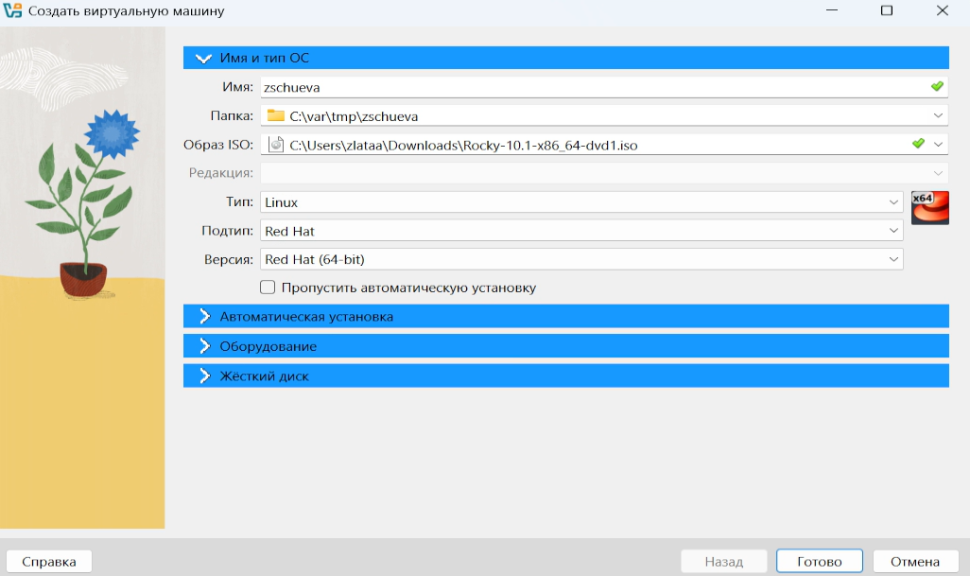
Имя и тип ОС
Указала объем памяти и добавила привод оптических дисков.
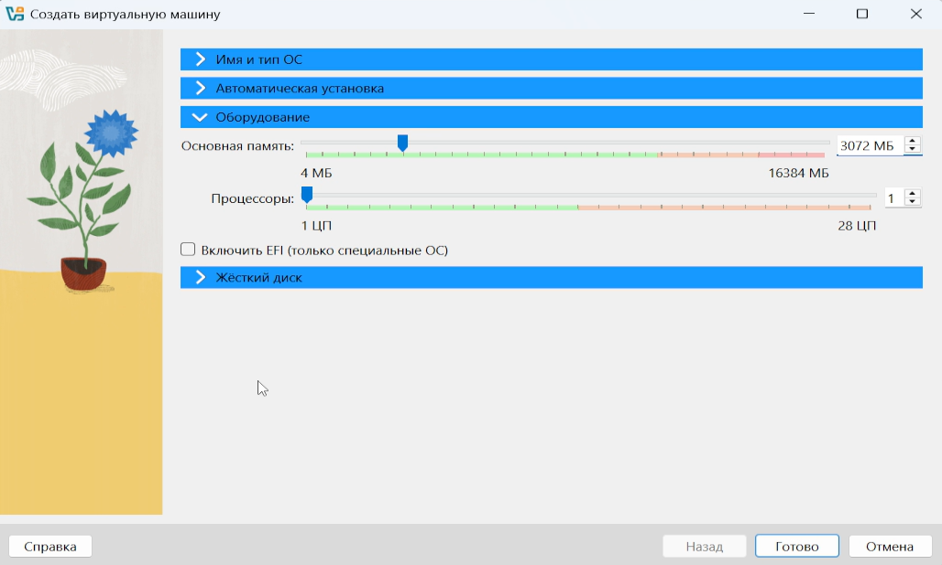
Объем основной памяти
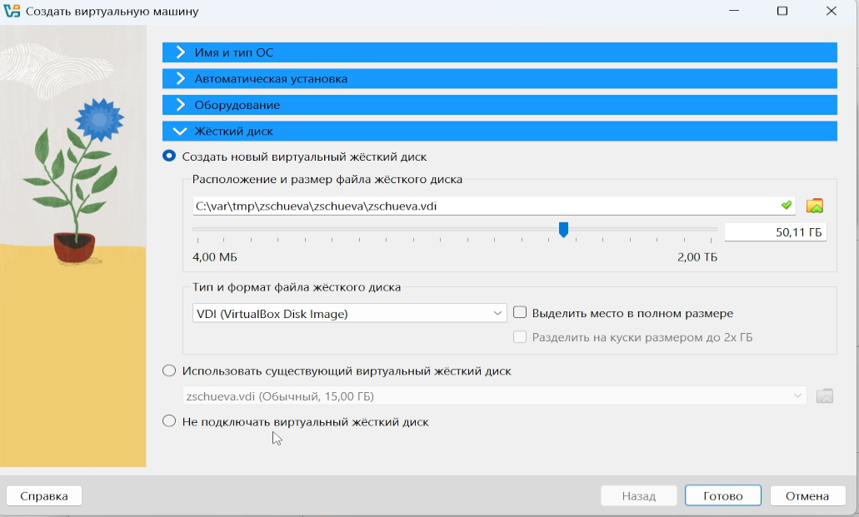
Жетский диск
Соглашаюсь с поставленными настройками.
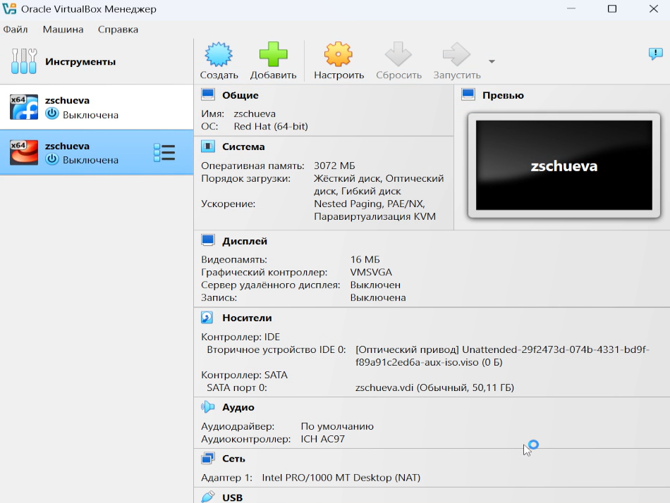
Итоговые настройки
Привод оптических дисков.
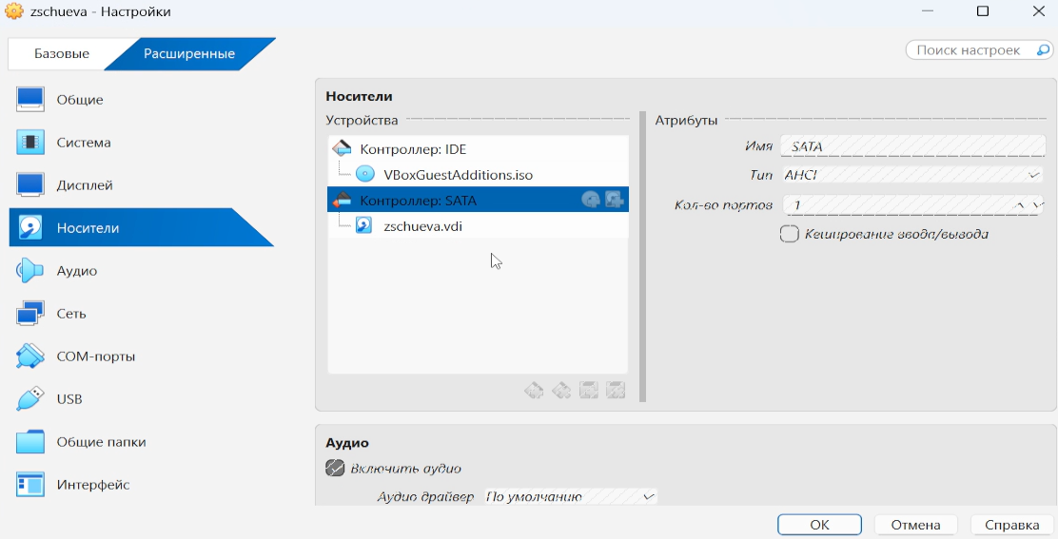
Носители
Запустила виртуальную машину.
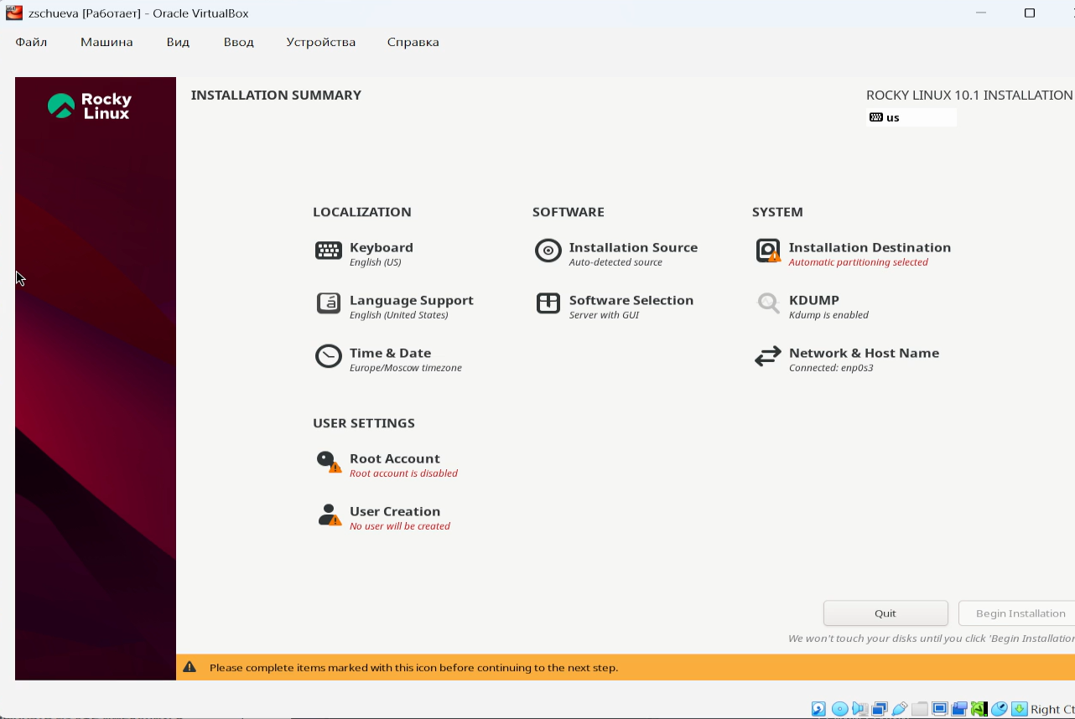
Окно установки
Выбирала язык установки.
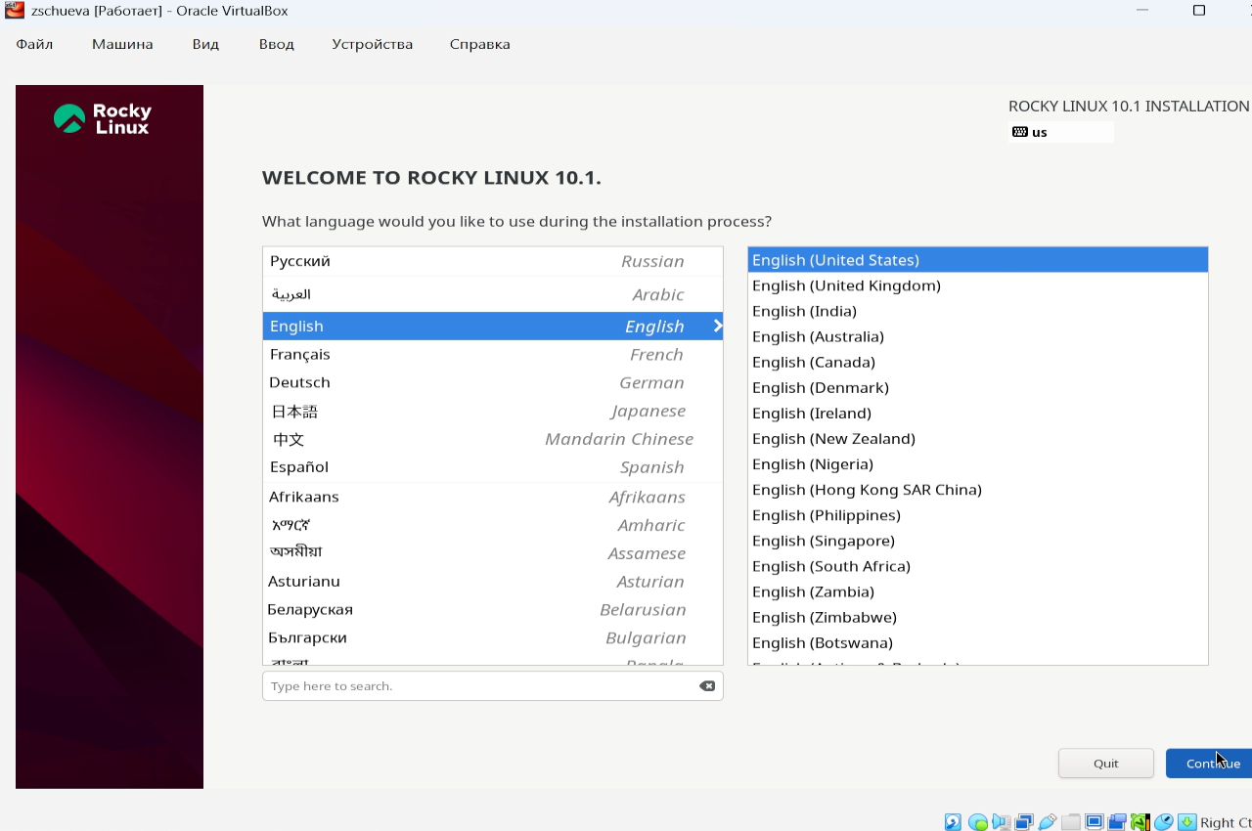
Выбор языка
В качестве базового окружения выбрала Server with GUI, а в качестве дополнения — Development Tools.
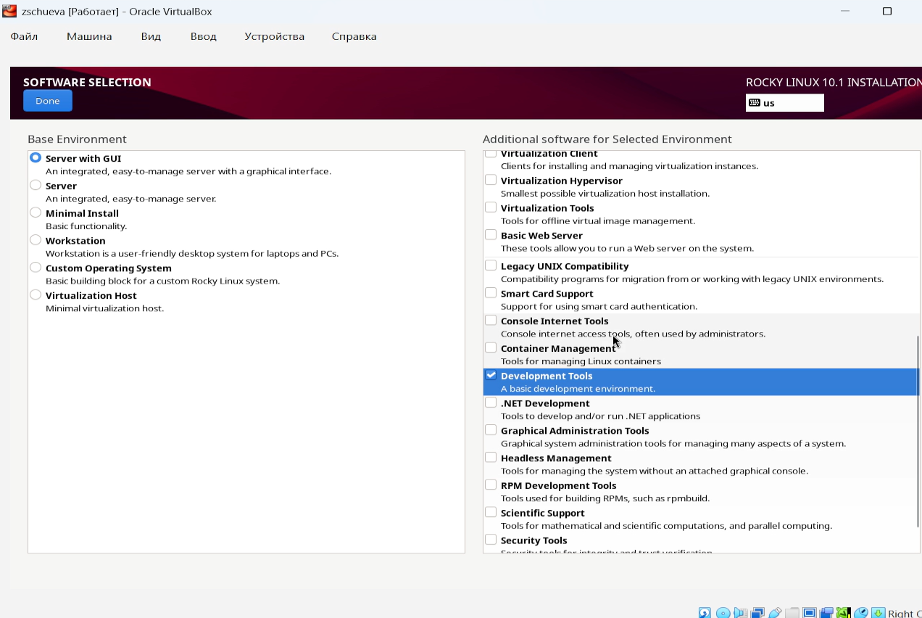
Базовое окружение
Отключила KDUMP.
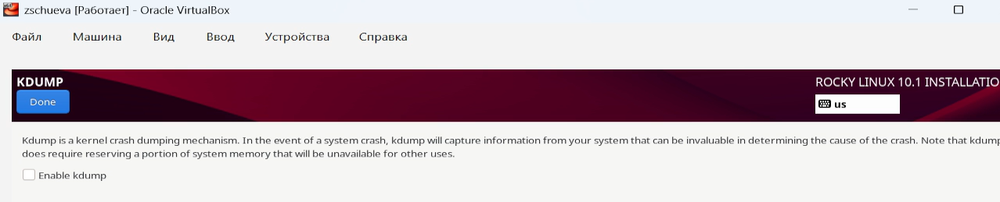
Отключение kdump
Проверила место установки.
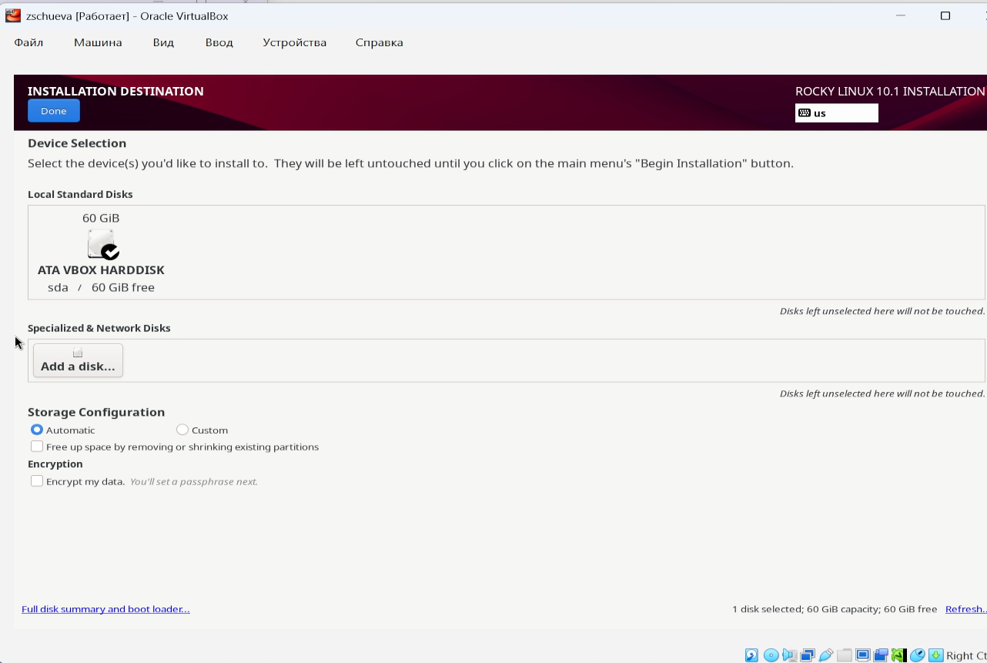
Место установки
Включила сетевое соединение и указала имя домена.
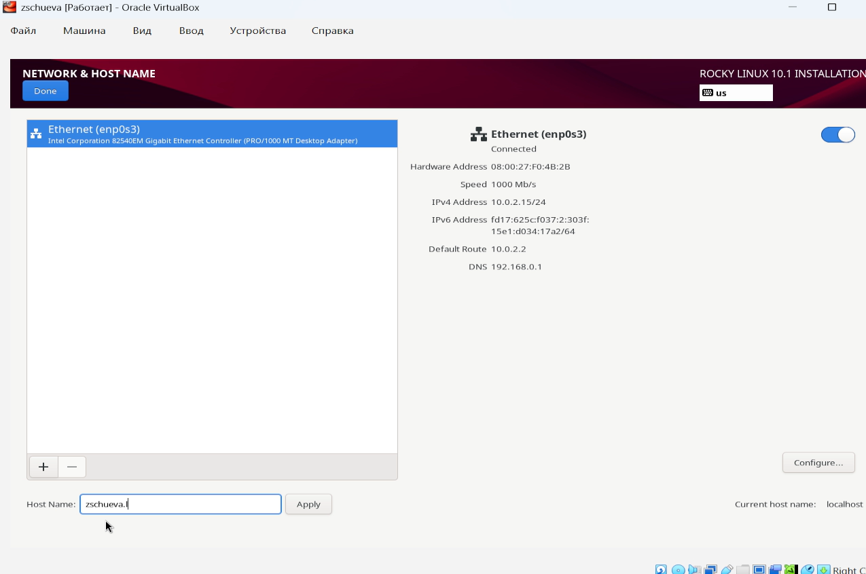
Сетевое соединение
Указала пароль для root и пользователя с правами администратора
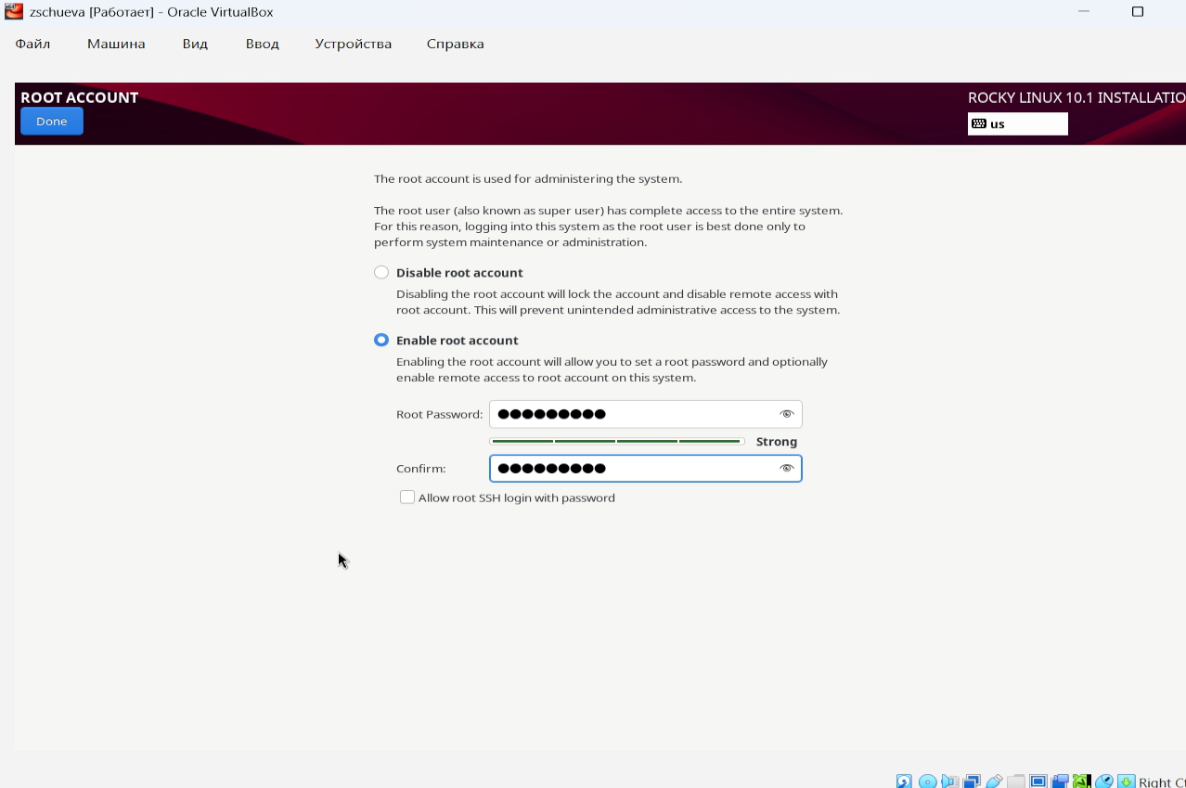
Установка пароля
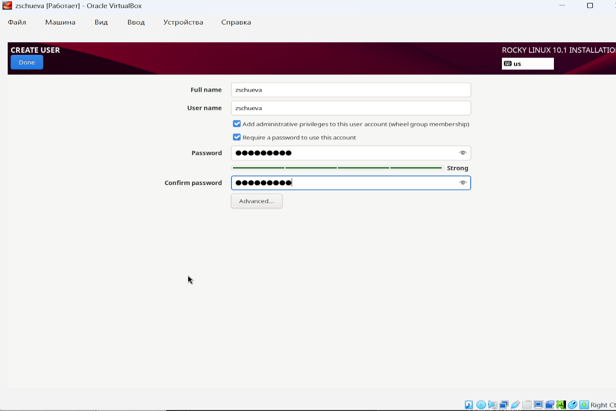
Создание пользователя
Установила систему.
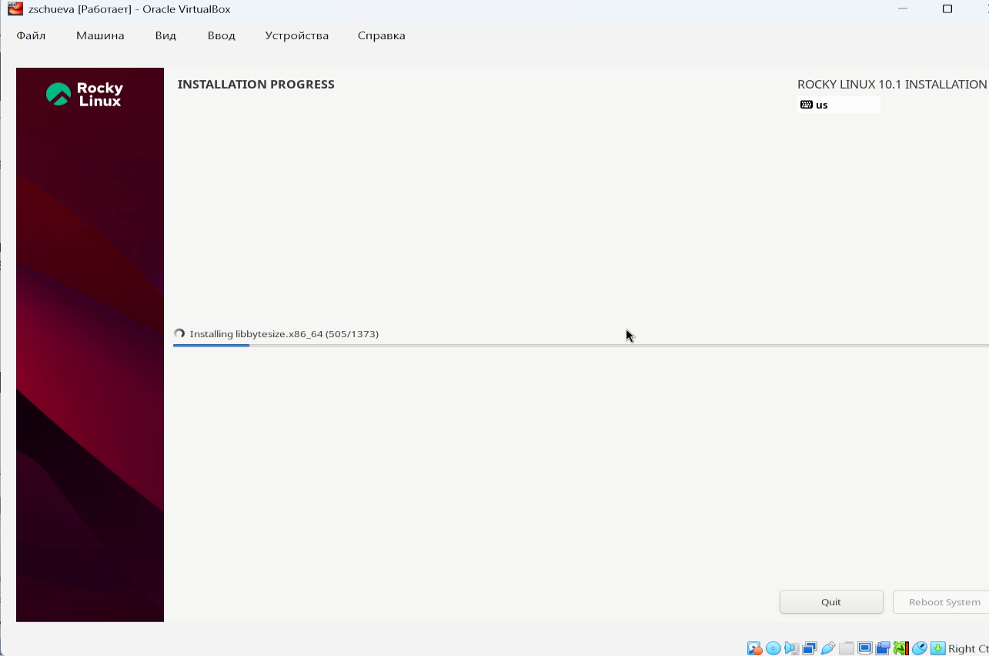
Установка
После завершения установки образ диска пропадет из носителей.
Проверка носителей

Выполнение домашнего задания
Запустила в терминале: dmesg | grep -i “Linux version”, чтобы получить информацию о ядре.
Версия ядра Linux
dmesg | grep -i “Detected”, чтобы получить информацию о частоте процессора.
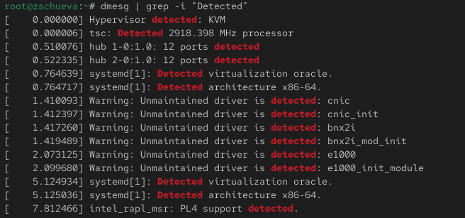
Частота процессора
dmesg | grep -i “CPU0”, чтобы получить информацию о модели процессора.
Модель процессора
dmesg | grep -i “Memory”, чтобы получить информацию об оперативной памяти.
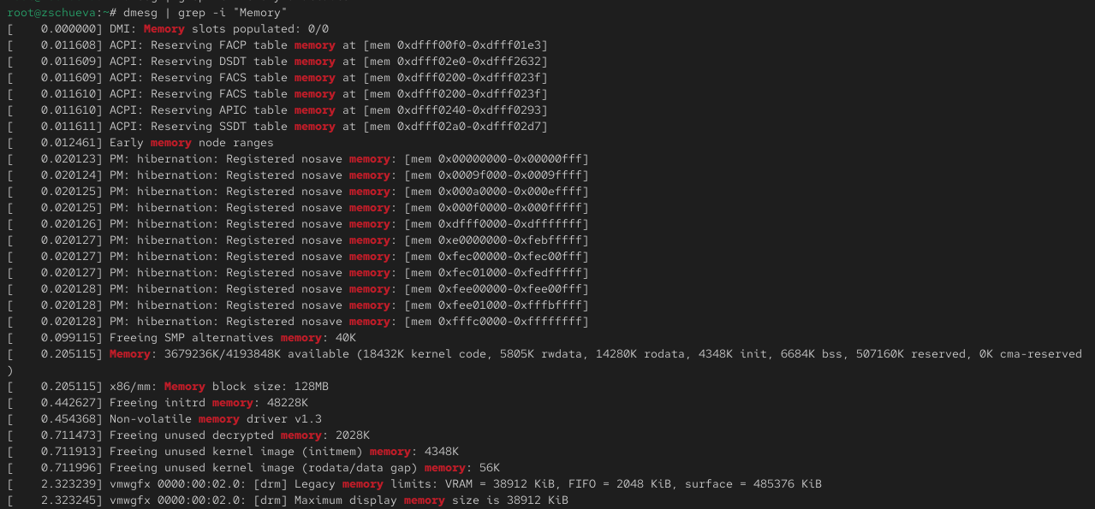
Объем доступной оперативной памяти
dmesg | grep -i “Hypervisor detected”, чтобы получить информацию о гипервизоре.
Тип гипервизора
lsblk -f, чтобы получить информацию о файловой системе корневого раздела.
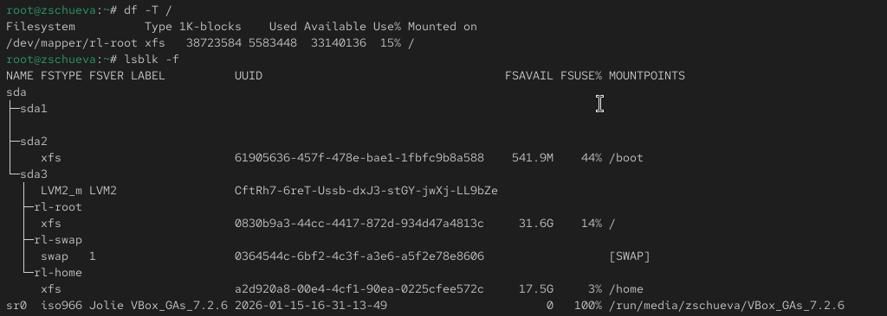
Тип файловой системы
dmesg | grep -i “mount”, чтобы получить информацию о монтировании файловых систем.
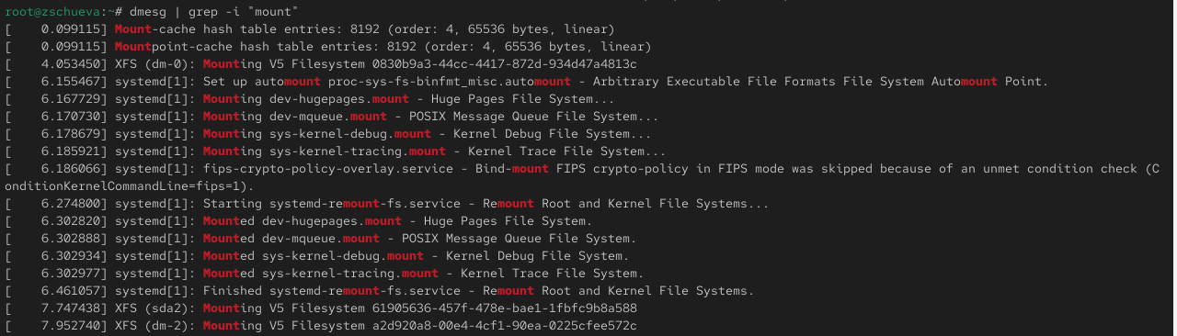
Последовательность монтирования файловых систем

Ответы на контрольные вопросы
- Учетная запись содержит необходимые для идентификации пользователя при подключении к системе данные, а так же информацию для авторизации и учета: системного имени (user name) (оно может содержать только латинские буквы и знак нижнее подчеркивание, еще оно должно быть уникальным), идентификатор пользователя (UID) (уникальный идентификатор пользователя в системе, целое положительное число), идентификатор группы (CID) (группа, к к-рой относится пользователь. Она, как минимум, одна, по умолчанию - одна), полное имя (full name) (Могут быть ФИО), домашний каталог (home directory) (каталог, в к-рый попадает пользователь после входа в систему и в к-ром хранятся его данные), начальная оболочка (login shell) (командная оболочка, к-рая запускается при входе в систему).
- Для получения справки по команде: —help; для перемещения по файловой системе - cd; для просмотра содержимого каталога - ls; для определения объёма каталога - du ; для создания / удаления каталогов - mkdir/rmdir; для создания / удаления файлов - touch/rm; для задания определённых прав на файл / каталог - chmod; для просмотра истории команд - history
- Файловая система - это порядок, определяющий способ организации и хранения и именования данных на различных носителях информации. Примеры: FAT32 представляет собой пространство, разделенное на три части: олна область для служебных структур, форма указателей в виде таблиц и зона для хранения самих файлов. ext3/ext4 - журналируемая файловая система, используемая в основном в ОС с ядром Linux.
- С помощью команды df, введя ее в терминале. Это утилита, которая показывает список всех файловых систем по именам устройств, сообщает их размер и данные о памяти. Также посмотреть подмонтированные файловые системы можно с помощью утилиты mount.
- Чтобы удалить зависший процесс, вначале мы должны узнать, какой у него id: используем команду ps. Далее в терминале вводим команду kill < id процесса >. Или можно использовать утилиту killall, что “убьет” все процессы, которые есть в данный момент, для этого не нужно знать id процесса.

Выводы
Я приобрела практические навыки установки операционной системы на виртуальную машину и настройки минимально необходимых для дальнейшей работы сервисов.

Список литературы
::: :::

